**Белявский Хома Михалов (Bielawski Tomasz)**

15 августа 1794 г – крещение (НИАБ 136-13-894, лист 22об, №31/1794-р (ориг)), (РГИА 823-2-18, лист 250,№21/1794-р (коп)).

**НИАБ 136-13-894:** Лист 22об. **Метрическая запись №31/1794-р (ориг).**

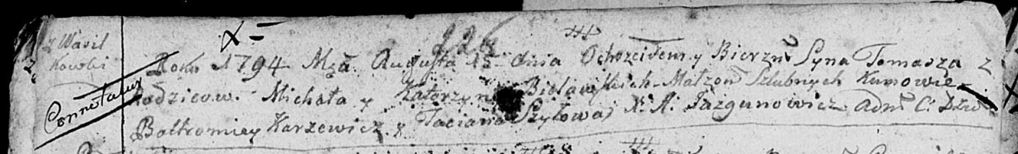

Дедиловичская Покровская церковь. 15 августа 1794 года. Метрическая запись о крещении.

Bielawski Tomasz – сын родителей с деревни Васильковка.

Bielawski Michał – отец.

Bielawska Katerzyna – мать.

Karżewicz Bałtromey - кум.

Szyłowa Taćiana - кума.

Jazgunowicz Antoni – ксёндз.

**РГИА 823-2-18:** Лист 250. **Метрическая запись №22/1794-р (коп).**

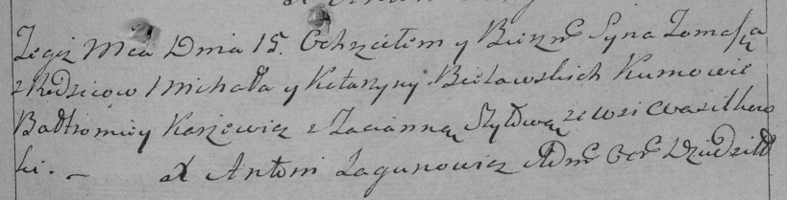

Дедиловичская Покровская церковь. 15 августа 1794 года. Метрическая запись о крещении.

Bielawski Tomasz – сын родителей с деревни Васильковка.

Bielawski Michał – отец.

Bielawska Katarzyna – мать.

Karżewicz Bałtromiey – кум.

Szyłowa Tacianna – кума.

Jazgunowicz Antoni – ксёндз.